COMPUTING PROJECT

1 .Designing

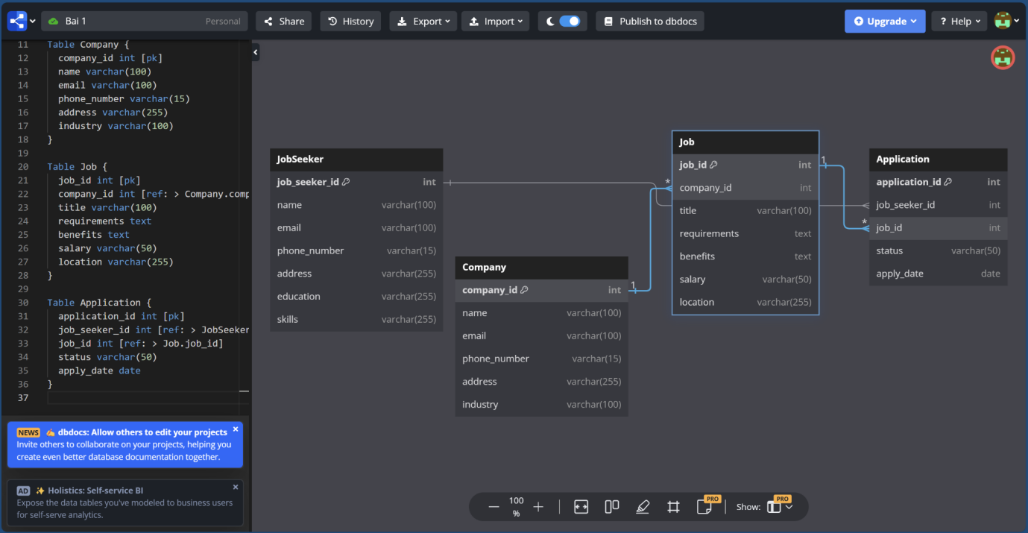

2. Project process

### **Quản lý nhánh Git**

1. **main**: Lưu trữ phiên bản ổn định nhất.
2. **develop**: Nhánh dùng để phát triển và thử nghiệm tính năng.
3. **feature/[feature-name]**: Nhánh cho mỗi tính năng mới, bắt nguồn từ develop.
4. **release/[version-number]**: Chuẩn bị phát hành từ develop, nơi kiểm tra và sửa lỗi nhỏ trước khi ra mắt.
5. **hotfix/[hotfix-name]**: Sửa lỗi khẩn cấp từ main khi cần vá lỗi nhanh.

### **Quy trình phát triển mô-đun mới**

1. **Lên kế hoạch**: Xác định yêu cầu của mô-đun và các chức năng cần có.
2. **Tạo nhánh và môi trường**: Tạo nhánh feature/[module-name] từ develop, chuẩn bị môi trường và công cụ.
3. **Phát triển**: Xây dựng mã nguồn, viết kiểm thử đơn vị, commit thường xuyên.
4. **Kiểm thử**: Kiểm tra tích hợp, chức năng và code review từ nhóm.
5. **Chuẩn bị phát hành**: Khi hoàn tất, chuyển sang nhánh release/[version-number] để kiểm tra lần cuối.
6. **Phát hành**: Merge nhánh release vào main và develop, tag phiên bản và triển khai.
7. **Bảo trì**: Nếu phát sinh lỗi, sử dụng nhánh hotfix để sửa

.

3 . Testing

### **Các loại kiểm thử**

1. **Kiểm thử đơn vị:** Kiểm tra các phần nhỏ nhất của mã (như hàm, lớp) để đảm bảo chúng hoạt động đúng.
2. **Kiểm thử tích hợp:** Kiểm tra cách các phần kết hợp với nhau để đảm bảo chúng chạy mượt khi làm việc cùng.
3. **Kiểm thử hệ thống:** Kiểm tra toàn bộ ứng dụng để chắc chắn đáp ứng đủ yêu cầu.
4. **Kiểm thử chấp nhận:** Kiểm tra xem sản phẩm đã sẵn sàng sử dụng từ góc độ người dùng chưa.

### **Mục đích của kiểm thử đơn vị và tích hợp**

* **Kiểm thử đơn vị:** Xác minh từng phần nhỏ hoạt động đúng ngay từ đầu.
* **Kiểm thử tích hợp:** Đảm bảo các phần không gặp vấn đề khi được ghép lại.

### **Quy trình kiểm thử một mô-đun mới**

1. **Lên kế hoạch:** Nắm yêu cầu và chuẩn bị các trường hợp kiểm thử cần thiết.
2. **Chuẩn bị môi trường:** Cài đặt dữ liệu và công cụ để kiểm thử.
3. **Kiểm thử đơn vị:** Kiểm tra từng thành phần của mô-đun.
4. **Kiểm thử tích hợp:** Kiểm tra khi mô-đun kết hợp với các phần khác.
5. **Kiểm thử hệ thống:** Đảm bảo mô-đun hoạt động trơn tru trong toàn hệ thống.
6. **Kiểm thử chấp nhận:** Đảm bảo mô-đun đáp ứng đủ yêu cầu của người dùng.
7. **Hoàn thành:** Tổng kết kết quả và chuyển mô-đun đi phát hành.